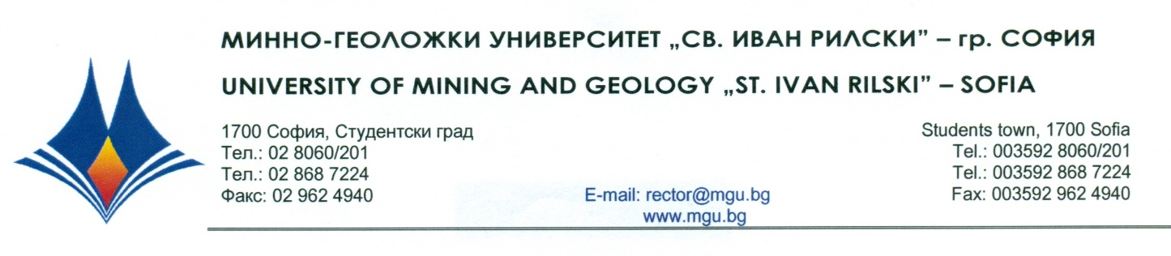

Р Е Ш Е Н И Е
на
Научно жури, утвърдено със Заповед № Р - 324 от 19.04.2023 г.
по процедура за защита на дисертационен труд за присъждане на
НС „ДОКТОР НА НАУКИТЕ”
от
публичната защита на 12 СЕПТЕМВРИ 2023 г.

С явно гласуване и резултат: 7 „ДА”, 0 „НЕ” и 0 „ВЪЗДЪРЖАЛИ СЕ”
НАУЧНОТО ЖУРИ
ПРИСЪЖДА
НАУЧНА СТЕПЕН „ДОКТОР НА НАУКИТЕ”
на доц. д-р инж. ВЕСЕЛИН ЦВЕТАНОВ МИТЕВ
ПО ПРОФЕСИОНАЛНО НАПРАВЛЕНИЕ:
5.13. „ОБЩО ИНЖЕНЕРСТВО”
ДОКТОРСКА ПРОГРАМА:
„ИНДУСТРИАЛЕН МЕНИДЖМЪНТ ”

12.09.2023 г. проф. дн ЮЛИ ТОДОРОВ РАДЕВ
МГУ „Св. Иван Рилски”, София ПРЕДСЕДАТЕЛ НА НАУЧНО ЖУРИ

